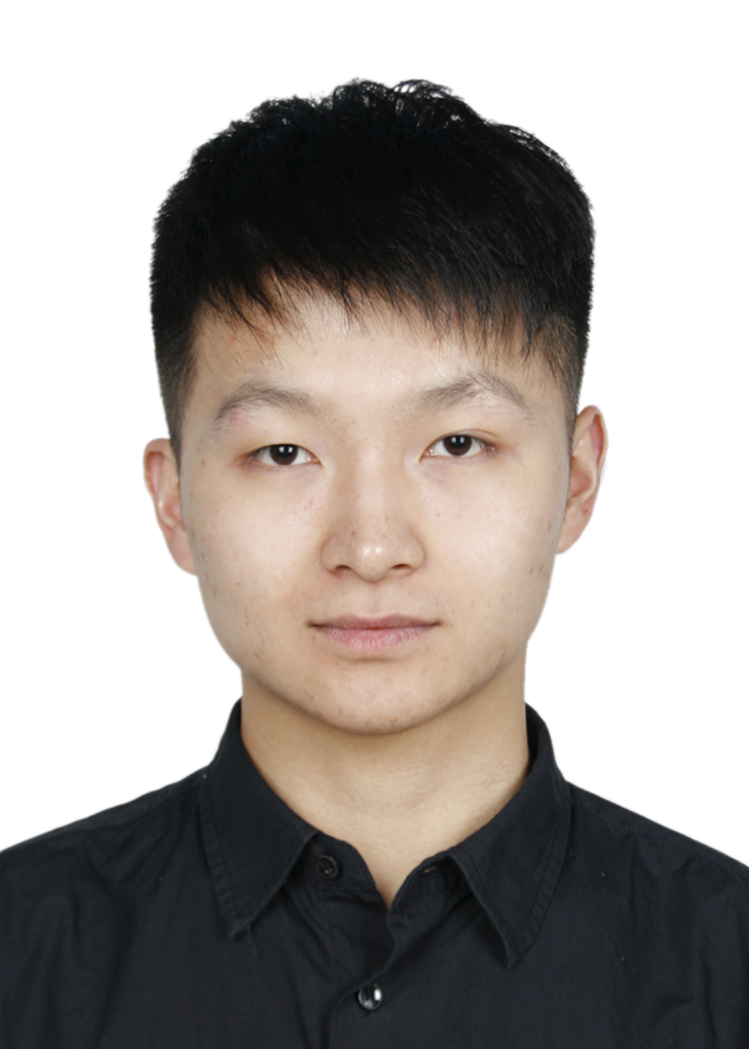聂瑞 软件技术专业

个人信息

安庆

安徽工贸学院

**目标职位：**

**Android开发工程师**

手机：（+86）13023113002

E-mail：everydayness_nr@163.com

微博：<http://weibo.com/u/5710271262>

工作经历

**2015.1**2**—2017.1 安徽恒腾软件有限责任公司 Android开发工程师**

**1．完成android平台App的开发；**

**2．主要负责移动应用的展示功能的开发；**

**3．使用SVN协同开发；**

**4．模块的相关文档的编写、设计、编码、测试；**

项目经验

**项目名称：猫趣 职位：Android开发工程师**

**开发工具：Android Studio**

**项目描述：猫趣一款富媒体阅读app，汇聚了众多优秀内容，方便绝大部分人骨子里的文化追求，适合现在所处的时代。它以独特的用户体验，从小诗、画册、音乐、视频等多个角度出发，促进用户对知识的汲取。主要划分为推荐、发现、社区、个人等几大模块，提供给用户浏览。**

**功能描述：**

1. **视频：用户可以浏览内容简介，观看相关视频内容；**
2. **早午茶：预览猫弄推荐的相关内容，分为早、午两块，浏览对应时间段的内容；**
3. **画册：用户可以浏览相关画册内容；**
4. **音乐：听最想听的音乐；**

**核心技术：**

1. **使用设计模式对第三方网络请求Volley框架进行再封装；**
2. **使用Volley处理HTTP的Get请求；**
3. **采用了RelativeLayout和LinearLayout混合布局；**
4. **配合接口数据利用type匹配布局；**
5. **使用ImageLoader中imageCache对图片进行处理；**
6. **用SurfaceView配合MediaPlayer实现网络视频播放；**
7. **利用vervice启动MediaPlayer实现音乐播放；**

**项目名称：那年 职位：Android开发工程师**

**开发工具：Android Studio**

**项目描述：《那年》，是青春文艺短篇故事的分享及创作平台。每一个青春文学的爱好者都可以在这里创作/分享/交流，共同成长。**

**责任描述：**

1. **主要负责 推荐，故事 两个模块的界面布置及下层界面；**
2. **编写自己负责模块的设计文档；**

**核心技术：**

1. **采用了Relative Layout和Linear Layout 混合布局**
2. **开发过程中使用volley实现工厂模式处理http的post请求;**
3. **界面中使用了大量的RecyclerView和sharedPreferences；**
4. **使用swipeRefreshLayout实现下拉刷新和上拉加载更多分页的功能;**
5. **使用MediaPlayer来实现音乐播放**

**项目名称：撸游宝**

**开发工具：Android Studio**

**项目描述：撸游宝是一款关于英雄联盟的资讯类软件，浏览LOL最新消息，并找队友开黑等。**

**责任描述：编写需求文档、设计文档、编码、功能测试**

**核心技术：**

1. **使用设计模式对第三方网络请求框架Volley进行再封装；**
2. **使用Gson进行解析数据；**
3. **对图片缓存及内存进行优化；**
4. **定时轮播图；**
5. **SwipeRefreshLayout实现上拉下拉功能；**

专业技能

**精通Android Studio等IDE开发工具；**

**精通Android开发的布局、多线程、JSON解析等；**

**熟悉Android系统架构及相关技术；**

**熟悉Android与服务器端的网络通信机制；**

**熟悉SQLite数据库，有SQLite的开发经验；**

**熟练使用SVN代码管理工具；**

**熟悉敏捷开发过程；**

**熟练使用单例、工厂、观察者等设计模式；**

**熟练使用Axure制作原型；**

**对于Android开发中内存的泄露与优化有一定了解；**

**对于MVC与MVP框架模式一定的了解；**

**有一定的架构设计能力，良好的编码能力，编写文档能力**

个人评价

**■本人有一定的工作经验、扎实的技术能力以及优良的代码风格，年轻可快速适应环境；**

**■有一颗虚心求教的心，喜欢对于未知事物的好奇心，敢于接受挑战；**

**■工作期间培养了不错的思维和良好的编程习惯；**

**■具有良好的心理素质和一定的抗压力能力，待人诚恳，人际关系良好；**